Контрольная работа по информатике и ИКТ для 9 классов за 3 четверть
Вариант – 1
- Установите соответствие:
1 | while | А | делать
2 | do | Б | пока
3 | for | В | до
4 | to | Г | для
- Когда окончится выполнение цикла: while a<b do a:=a+1;
Выберите один из вариантов ответа:
А) когда а станет больше b;
Б) когда а станет равно b;
В) цикл не закончится;
Г) сразу закончится
- C помощью какой команды мы можем ввести в переменную f значение во время выполнения программы? Выберите один из вариантов ответа:
А) с помощью команды присваивание
Б) с помощью команды write(f)
В) с помощью команды read(f)
- У исполнителя Конструктор две команды, которым присвоены номера:
- Разделить на 2
- Приписать 2
Первая из них делит число на экране на 2, вторая – приписывает к нему справа цифру 2.
Запишите порядок команд в алгоритме получения из числа 30 числа 19, содержащем не более 5 команд, указывая лишь номера команд. Например, последовательность 12121 соответствует алгоритму:
Разделить на 2
Приписать 2
Разделить на 2
Приписать 2
Разделить на 2, -
который преобразует число 10 в число 131.
Если таких алгоритмов более одного, запишите любой из них.
- В алгоритме, записанном ниже, используются целочисленные переменные m и n. Определите значение переменной n после исполнения данного алгоритма:
m:=6
n:=m+8
m:=n/2 – 7
n:=3*m – 10
- Определите значение переменной s после выполнения следующего фрагмента программы:
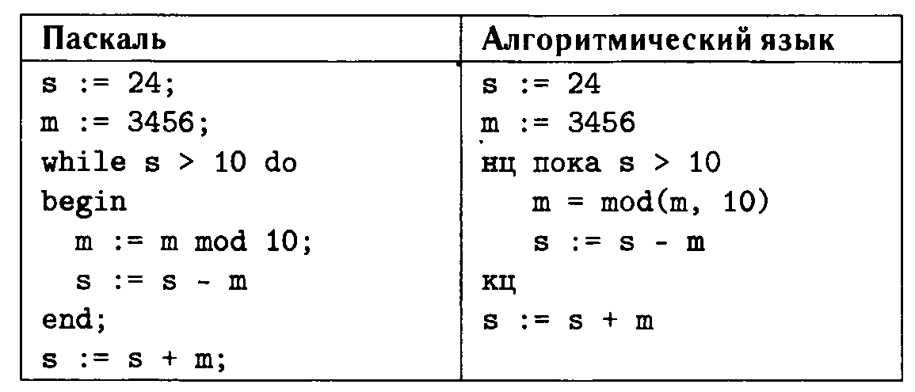
- Определите, что будет напечатано в результате работы следующей программы:
Var a, b, c: integer;
begin
a:=7;
b:=15;
a:=2*(-a)+b*2;
if a>b then c:=a-b else c:=b-a;
write(c);
end.
- Запишите значение переменной b после выполнения фрагмента алгоритма:
- Некоторый алгоритм из одной цепочки символов получает новую цепочку следующим образом. Каждая цифра от 2 до 9, встречающаяся в цепочке, заменяется соответствующей буквой русского алфавита, стоящей на заданной этой цифрой позиции от начала алфавита (соответствует букве А, 9 - З). Каждая буква заменяется числом, определяющим ее позицию в алфавите (если число двузначное, записывается два символа). Получившаяся таким образом цепочка является результатом работы алгоритма. Например, если исходной цепочкой была 110АЯ, то результатом работы будет АА0133.
Дана цепочка символов ИК78. Какая цепочка символов получится, если к данной цепочке применить описанный алгоритм дважды (то есть применить алгоритм к данной цепочке, а затем результату вновь применить алгоритм?) В ответ запишите последнее четыре символа.
Русский алфавит для справки: АБВГДЕЁЖЗИЙКЛМНОПРСТУФХШЩЪЫЬЭЮЯ

Контрольная работа по информатике и ИКТ для 9 классов за 3 четверть
Вариант – 2
- Установите соответствие:
1 | если | А | then
2 | иначе | Б | if
3 | то | В | else
- Когда окончится выполнение цикла: while a>b do a:=a-1;
Выберите один из вариантов ответа:
А) когда а станет больше b;
Б) когда а станет равно b;
В) цикл не закончится;
Г) сразу закончится
- C помощью какой команды мы можем вывести на экран текст? Выберите один из вариантов ответа:
А) write(‘текст’)
Б) read(‘текст’)
В) написать (‘текст’)
Г) вывести (‘текст’)
Д) отобразить на экран (‘текст’)
- У исполнителя Утроитель две команды, которым присвоены номера:
- Вычти 4
- Умножь на 3
Выполняя первую из них, Утроитель уменьшает число на экране на 4, а выполняя вторую, утраивает его. Запишите порядок команд в алгоритме получения из числа 2 числа 42 за наименьшее число команд, указывая лишь номера команд. Например, последовательность 21212 соответствует алгоритму:
Умножь на 3
Вычти 4
Умножь на 3
Вычти 4
Умножь на 3, -
который преобразует число 3 в число 33.
Если таких алгоритмов более одного, запишите любой из них.
- В алгоритме, записанном ниже, используются целочисленные переменные a и b. Определите значение переменной b после исполнения данного алгоритма:
a:=32
b:=a/4 - 5
a:=3 + b*4
b:=b – 4
- Определите значение, которое принимает переменная y после выполнения следующего фрагмента программы:
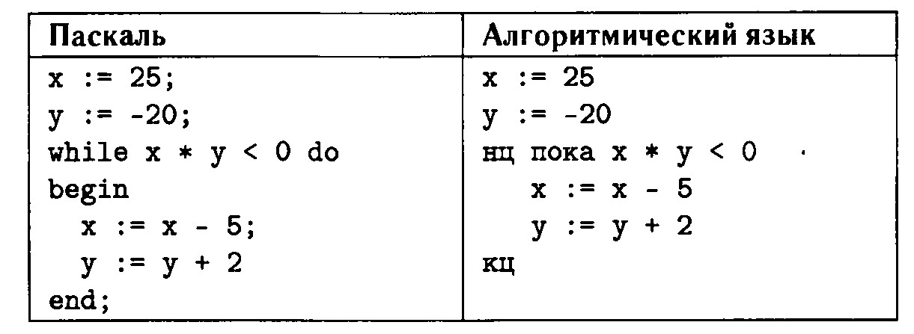
- Определите, что будет напечатано в результате работы следующей программы:
Var a, b, c: integer;
begin
a:=15;
b:=7;
a:=2*(-a)+b*2;
if a<b then c:=a-b else c:=b-a;
write(c);
end.
- Запишите значение переменной b после выполнения фрагменты алгоритма:
- Некоторый алгоритм из одной цепочки символов получает новую цепочку следующим образом. Каждая цифра заменяется следующей за ней по счёту (9 заменяется цифрой 0), каждая гласная буква русского алфавита следующей за ней (Я заменяется А), каждая согласная заменяется - предшествующей. Например, если исходной цепочкой была АБ3, то результатом работы алгоритма будет цепочка БА4.
Дана цепочка символов ЮЛА18. Какая цепочка символов получится, если к данной цепочке применить описанный алгоритм дважды (то есть применить алгоритм к данной цепочке, а затем результату вновь применить алгоритм?) Русский алфавит для справки: АБВГДЕЁЖЗИЙКЛМНОПРСТУФХШЩЪЫЬЭЮЯ

